Klucz do przyszłości - program rozwoju kompetencji kluczowych w szkołach podstawowych
i ponadpodstawowych Gminy Wrocław i Gminy Czernica

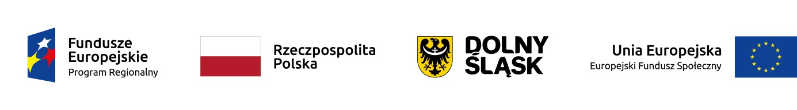
Projekt współfinansowany przez Unię Europejską ze środków Europejskiego Funduszu Społecznego

Źródło finansowania:
Regionalny Program Operacyjny Województwa Dolnośląskiego na lata 2014-2020
Oś priorytetowa 10: Edukacja
Działanie 10.2 Zapewnienie równego dostępu do wysokiej jakości edukacji podstawowej, gimnazjalnej i ponadgimnazjalnej
Poddziałania 10.2.2 Zapewnienie równego dostępu do wysokiej jakości edukacji podstawowej, gimnazjalnej i ponadgimnazjalnej - ZIT WrOF

Lider projektu:
Gmina Wrocław


Partner projektu:
Gmina Czernica

Cel projektu:
Poprawa efektywności kształtowania kompetencji kluczowych uczniów w szkołach podstawowych
i szkołach ponadpodstawowych poprzez wzbogacenie oferty edukacyjnej szkół
Działania w projekcie skierowane do uczniów:
- interdyscyplinarne zajęcia dodatkowe dla uczniów/uczennic klas I-III szkół podstawowych realizowane w formie kółek zainteresowań, warsztatów, laboratoriów – wspierające wielokierunkową aktywność poznawczą dzieci. Program zajęć będzie zawierał m.in.: zagadnienia z zakresu matematyki, przedmiotów przyrodniczych a realizowany będzie z wykorzystaniem zakupionego sprzętu TIK i pomocy dydaktycznych.
- Indywidualizacja wsparcia dla uczniów/uczennic ze specyficznymi potrzebami edukacyjnymi z klas I-III szkół podstawowych:
  - zajęcia dodatkowe z logorytmiki / zajęcia ogólnorozwojowe z elementami logorytmiki – wspierające rozwój motoryki, słuchu i mowy
  - zajęcia dodatkowe z komunikacji dla porozumienia i współdziałania w grupie - rozpoznawanie/wyrażanie emocji, kształtowanie umiejętności społecznych
  - zajęcia dydaktyczno – wyrównawcze - zajęcia dla uczniów/uczennic mających problemy z opanowanie podstawy programowej
- zajęcia dydaktyczno - wyrównawcze i rozwijające zainteresowania z matematyki i języków obcych – zajęcia z wykorzystaniem TiK dla uczniów/uczennic mających problemy z opanowaniem podstawy programowej oraz dla uczniów/uczennic chcących rozwijać swoje zainteresowania, poszerzać wiedzę i umiejętności
- zajęcia kształtujące kompetencje cyfrowe - zajęcia kształtujące kompetencje cyfrowe uczniów/uczennic z uwzględnieniem bezpieczeństwa w cyberprzestrzeni
- zajęcia dodatkowe realizowane metodą eksperymentu z przedmiotów przyrodniczych (przyroda, chemia, biologia, fizyka, geografia) - realizowane w formie kółek zainteresowań, warsztatów, laboratoriów, zajęcia ukierunkowane na rozwijanie ciekawości, kreatywności, rozumienia procesów zachodzących w świecie, krytycznego myślenia, wnioskowania, współdziałania w grupie
- zajęcia z poradnictwa edukacyjno - zawodowego - poradnictwo indywidulane i grupowe, zapoznanie z obecnymi trendami rynku pracy oraz ofertą edukacyjną szkół i uczelni wyższych, kształtowania kompetencji uczniów niezbędnych do poruszania się po rynku pracy, w tym wsparcia uczniów w podejmowaniu świadomych decyzji edukacyjno-zawodowych
Grupa docelowa:
- 42 szkoły
Wrocław: 24 Szkoły Podstawowe i 16 Szkół Ponadpodstawowych
Czernica: 2 Szkoły Podstawowe

- 5563 uczniów/uczennic, w tym 136 z niepełnosprawnością,
- 796 nauczycieli/nauczycielek
- 480 rodziców/ opiekunów prawnych

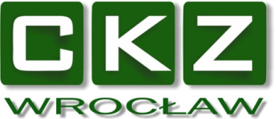
Realizator projektu w imieniu Gminy Wrocław:

Centrum Kształcenia Zawodowego

Środki finansowe, wysokość dofinansowania:
- Całkowita wartość projektu: 10 315 724,01 zł
- Kwota dofinansowania: 9 799 937,80 zł
- Wkład własny: 515 786,21 zł
Termin realizacji:
- Termin rozpoczęcia realizacji projektu: 01.07.2019 r.
- Termin zakończenia realizacji projektu: 30.06.2021 r.
Biuro projektu:
Centrum Kształcenia Zawodowego
ul. Strzegomska 49 a
33-611 Wrocław
Kierownik projektu | Katarzyna Trębacz | ktrebacz@ckz.edu.pl | wew. 127 | pok. 403
Koordynatorzy | Katarzyna Ziętek | kzietek@ckz.edu.pl | wew. 133 | pok. 404
Koordynatorzy | Justyna  Grela – Hajduk | jgrela-hajduk@ckz.edu.pl | wew. 114 | pok. 404
Koordynatorzy | Marek Chmara | mchmara@ckz.edu.pl | wew. 130 | pok. 404

Strona internetowa projektu:
https://www.ckz.edu.pl/index.php/klucz-do-przyszlosci/

